Potek del pri izgradnji kolesarske povezave Krško – Kostanjevica na Krki, 9.8.2022

Izvajajo se dela na kolesarskih povezavah in sicer na odseku 10-Drnovo – Velika Vas, 11 – Velika Vas – Mali Podlog, 12 – Velika vas - Veliki Podlog,
odsek 15 – Pristava – Križaj, odsek 17 – Križaj- Kostanjevica na Krki in na odseku 20 in 21 – Dobrava pri Kostanjevici

- Odsek 10; Drnovo - Velika vas
Izveden je komplet cestni ustroj z asfaltiranjem vozišča do profila P358.
Prestavljen je drog SN nadzemnega elektrovoda, ki je med profiloma P358 in P359 tangiral os kolesarke. Izvajajo se dela na meteorni kanalizaciji in navezave voziščne konstrukcije odseka 10 in 11 ter kanalizacija javne razsvetljave med profili P379 in P383.

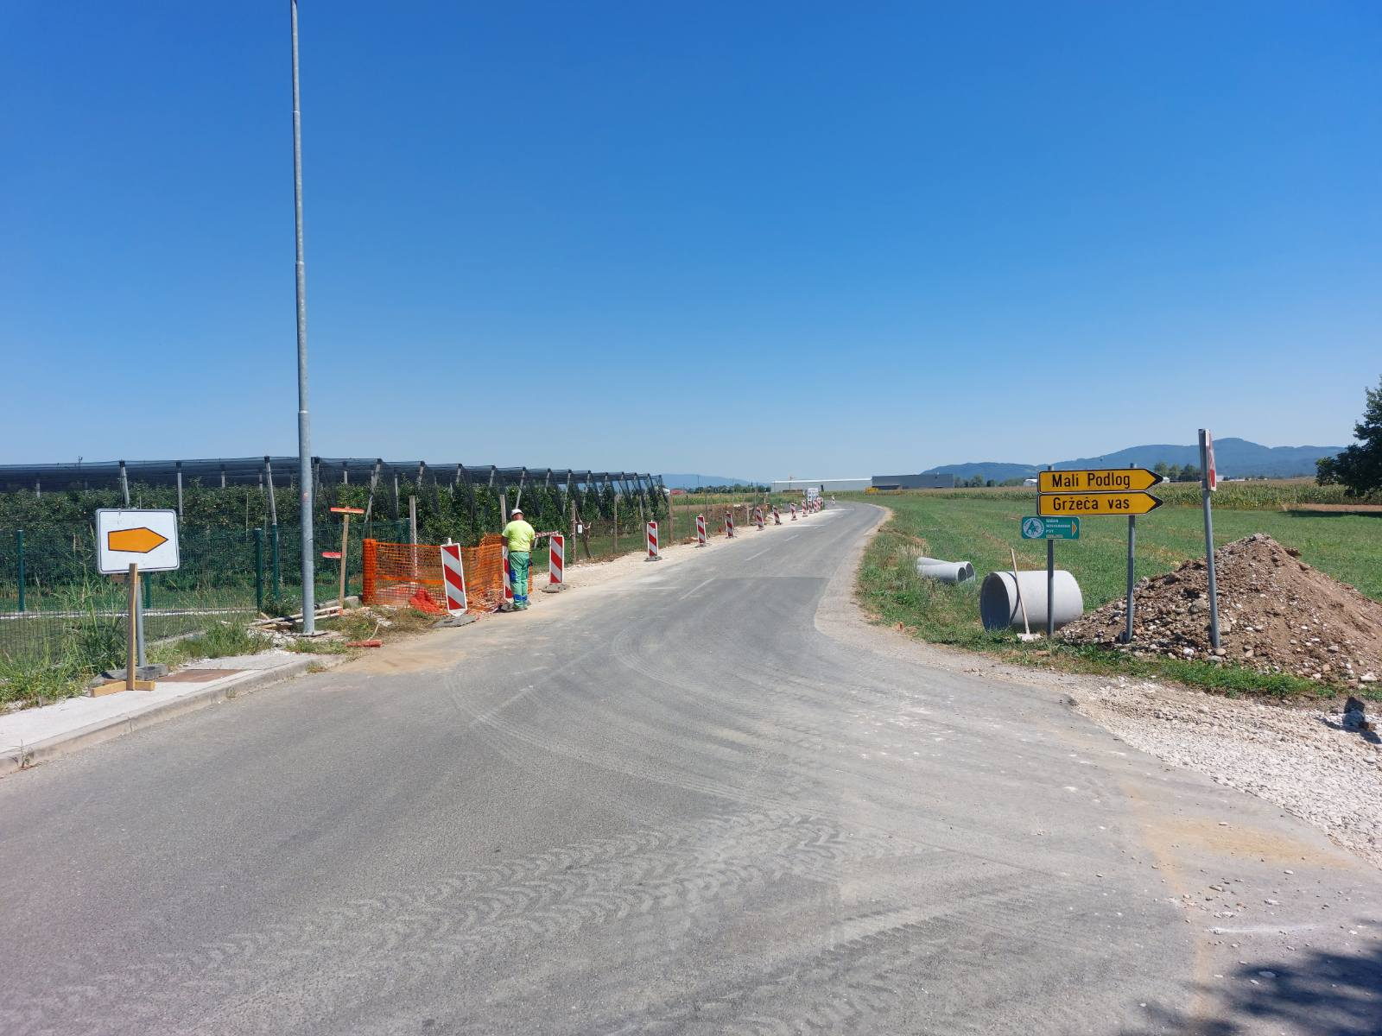

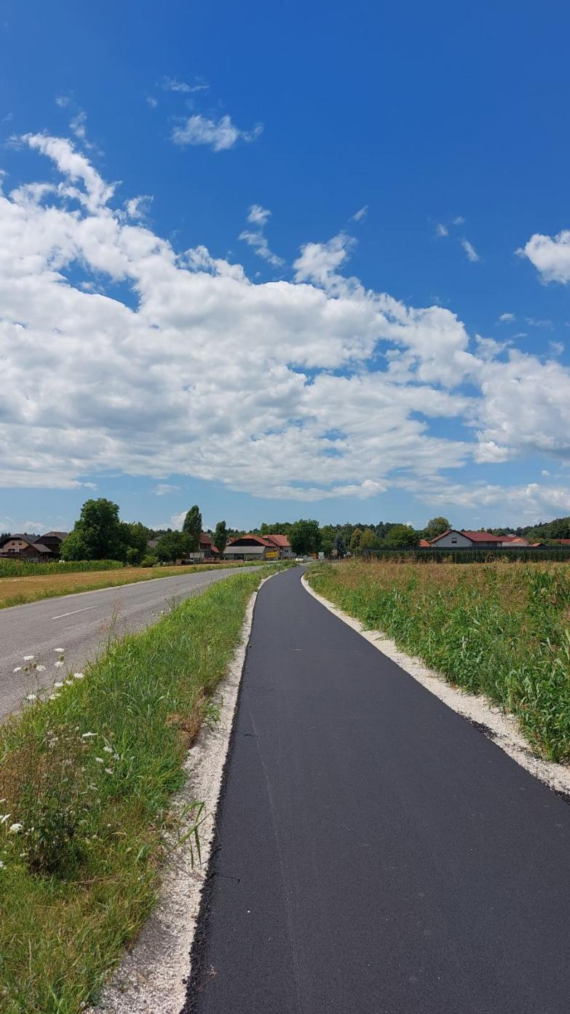
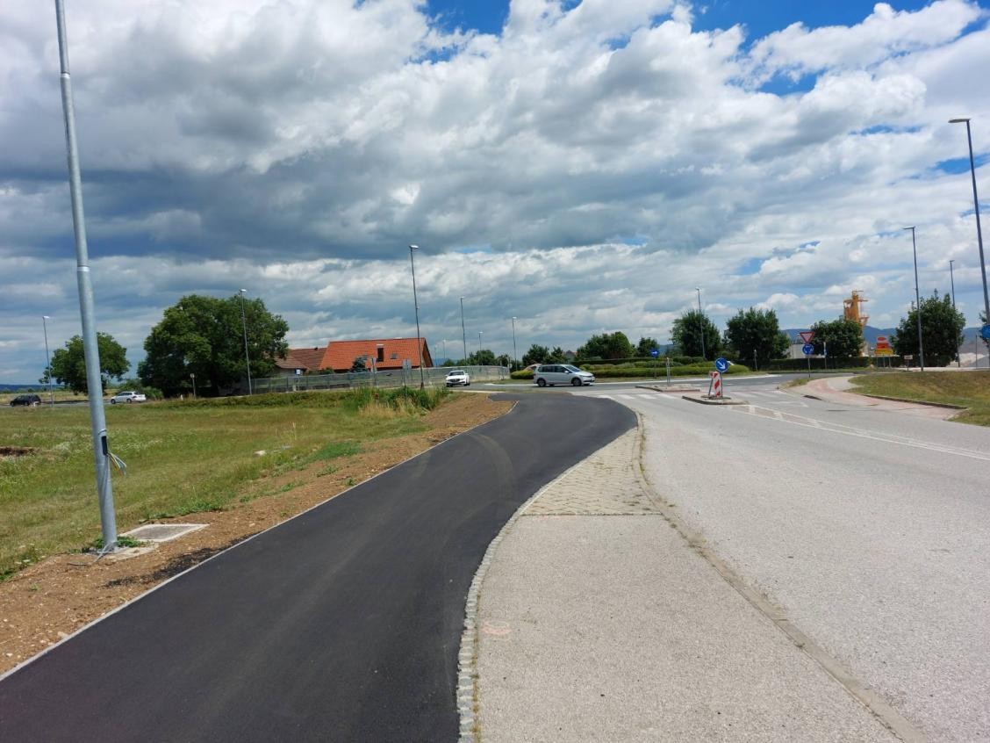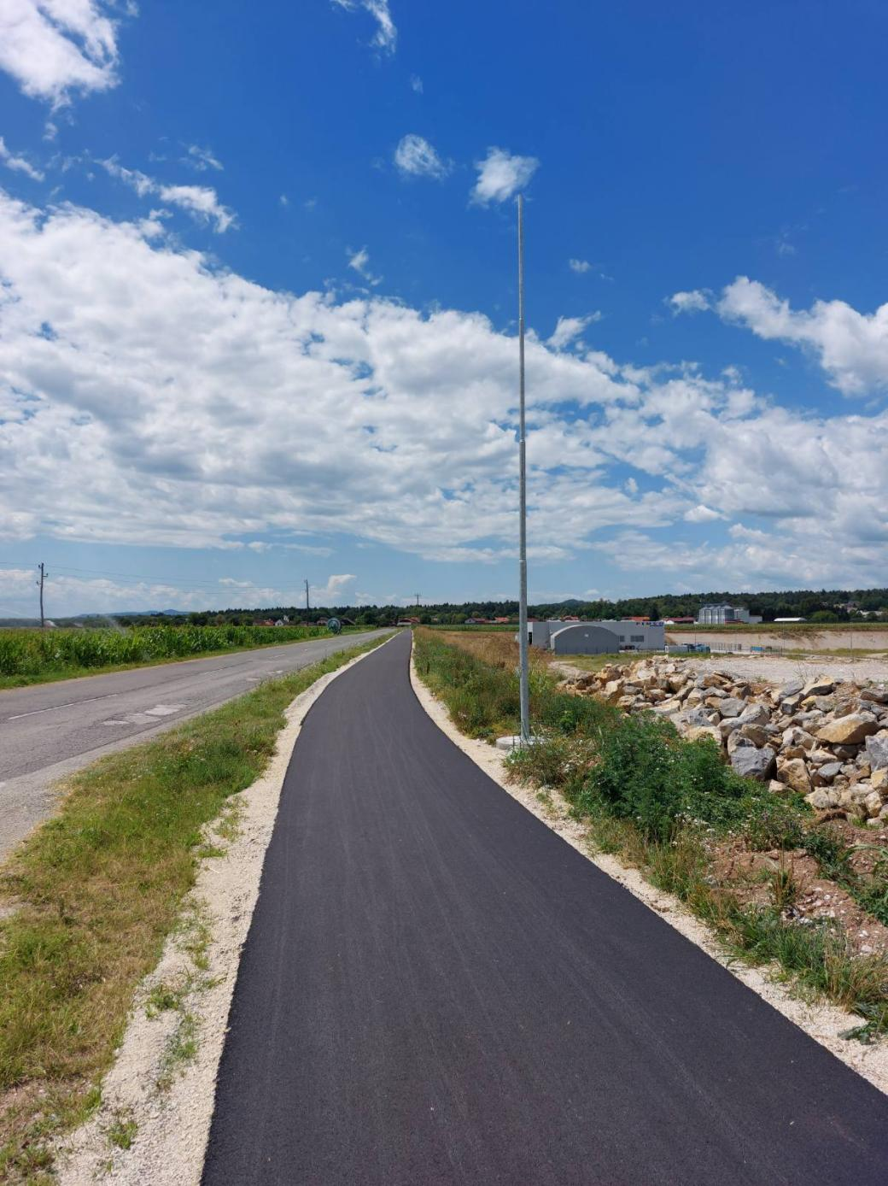

- Odsek 11; Velika vas - Veliki Podlog
Izvedena je kompet meteorna kanalizacija s tremi ponikalnicami za odvodnjavanje površinskih vod voziščne konstrukcije ceste. Končana je kanalizacija cestne razsvetljave in izdelana komplet fekalna kanalizacija, vodovod ter kanalizacija optičnega omrežja. Izdelan je spodnji ustroj voziščne konstrukcije ceste, izvaja se polaganje robnikov ter postavitev pokrovov jaškov na višino . Izvedena sta betonska parapetna zidova.
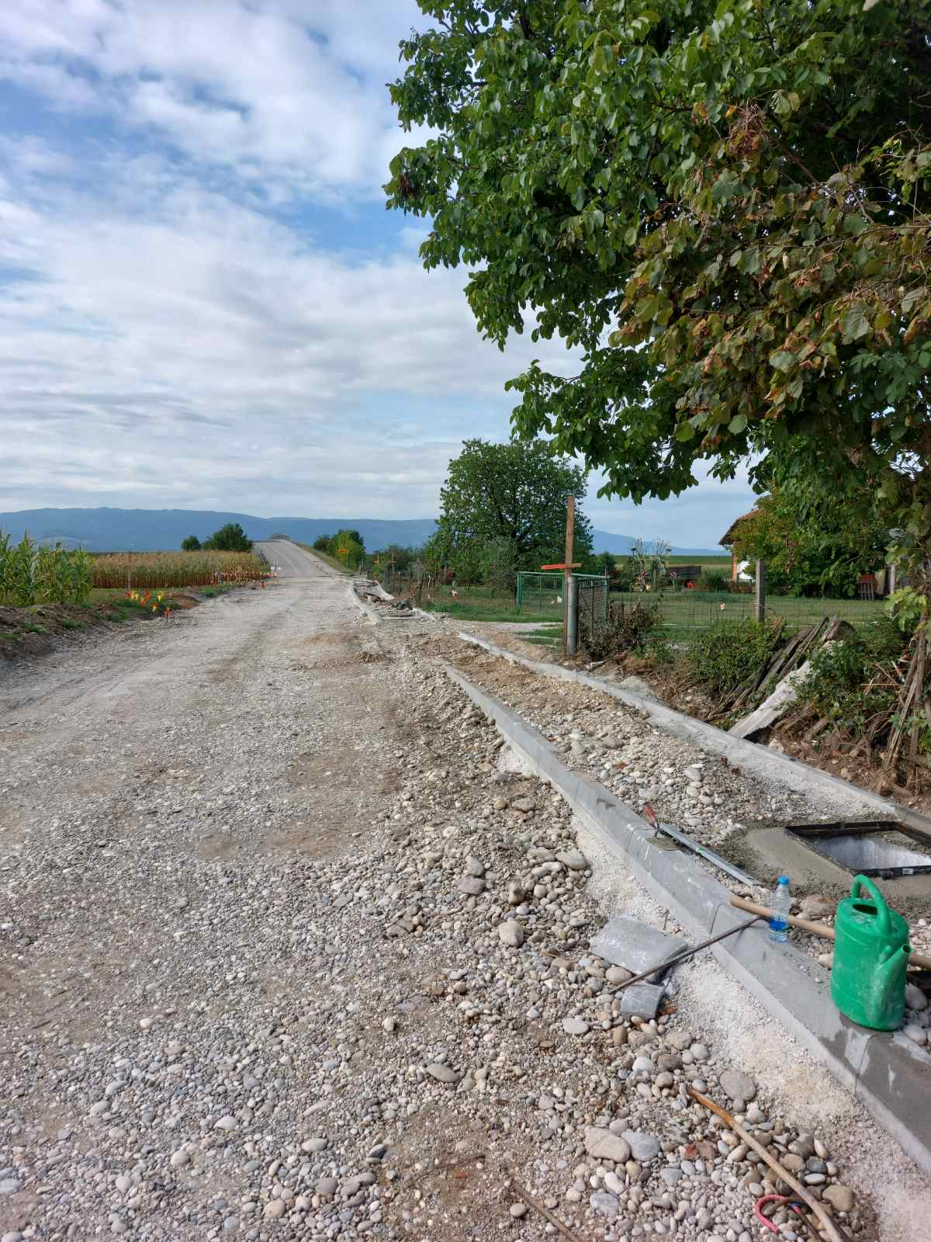
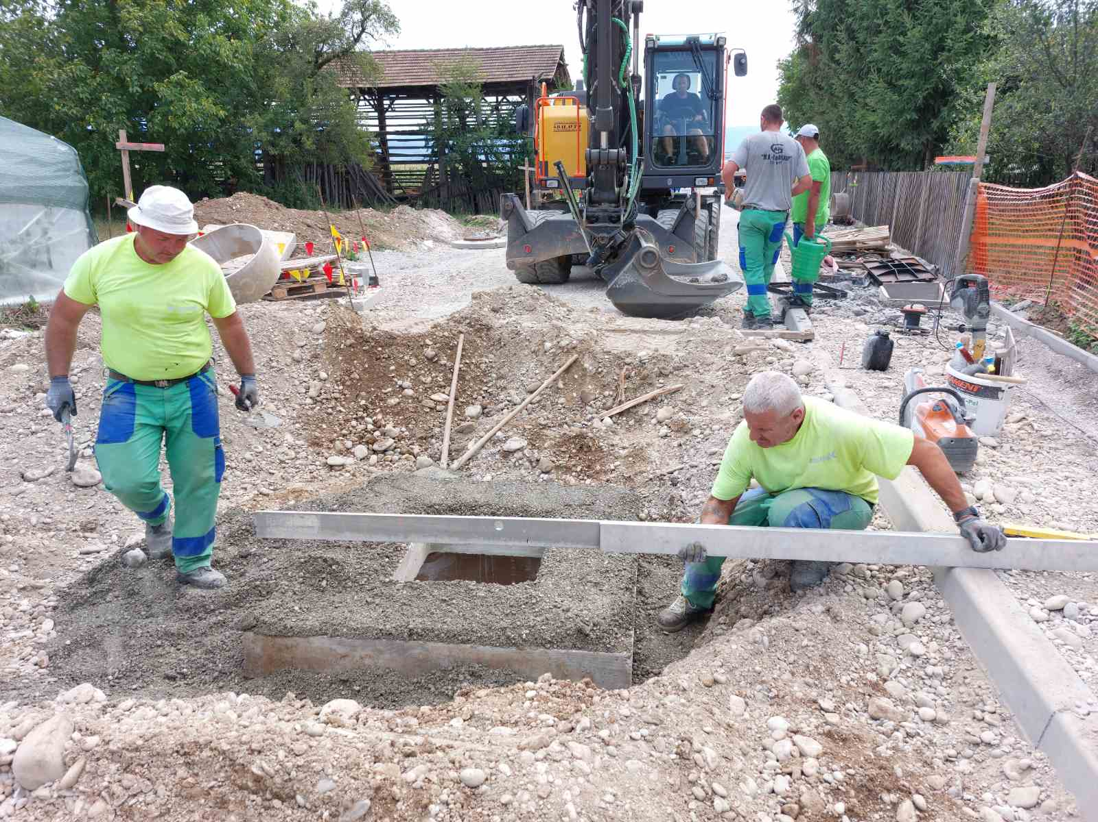

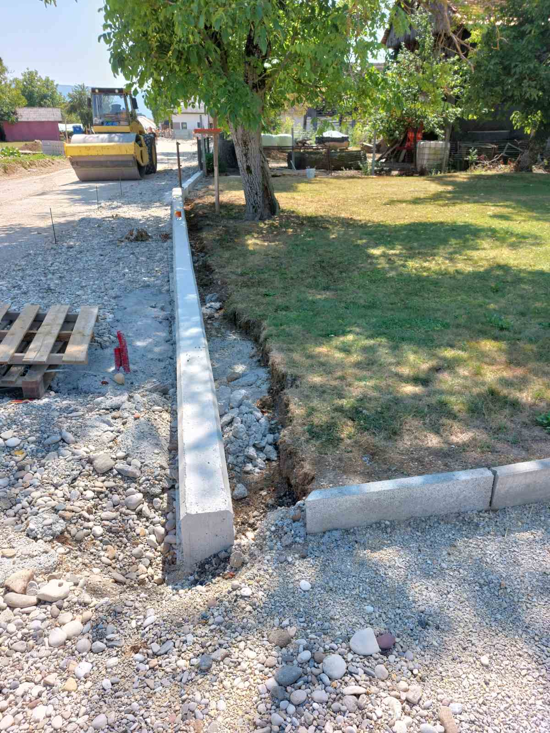

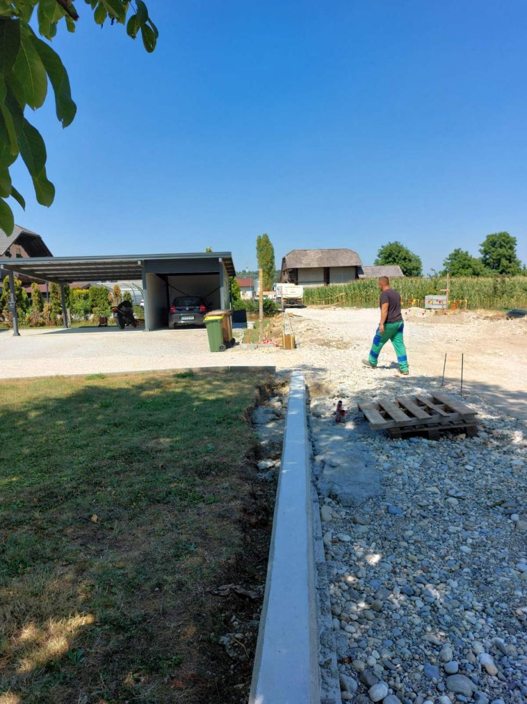

- Odsek 12; Velika vas - Veliki Podlog

Izvedena je komplet asfaltacija odseka 12, med profili P416 inP490.
Humuzirane so brežine. Izvedene so bankine in humuzirano je med bankinami
ter njivami.

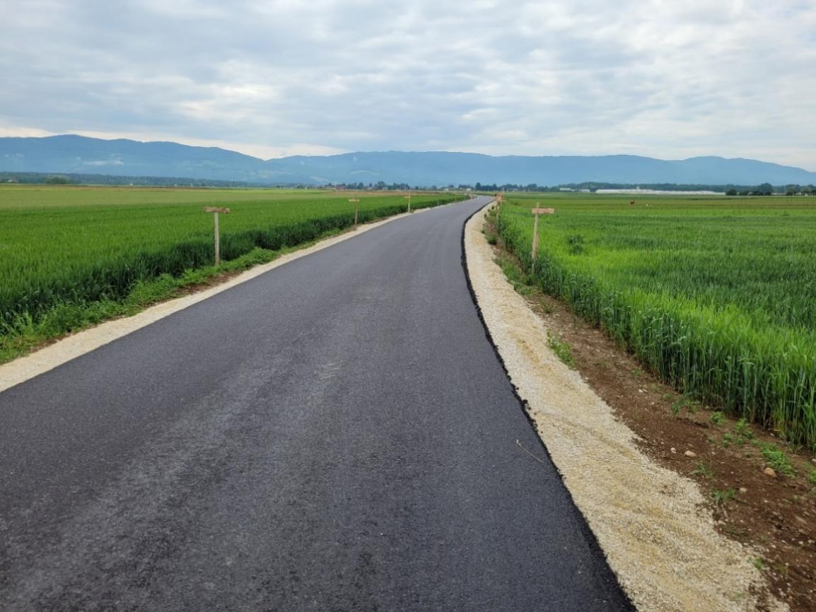
Slika 1– profil P417

- Odsek 15; Pristava – Križaj

Na odseku 15, med profili P571 in P678 je izveden komplet ustroj voziščne konstrukcije. Izvedeno dvoslojno asfaltiranje celotnega odseka. Izvedene se bankine in humuziranje.

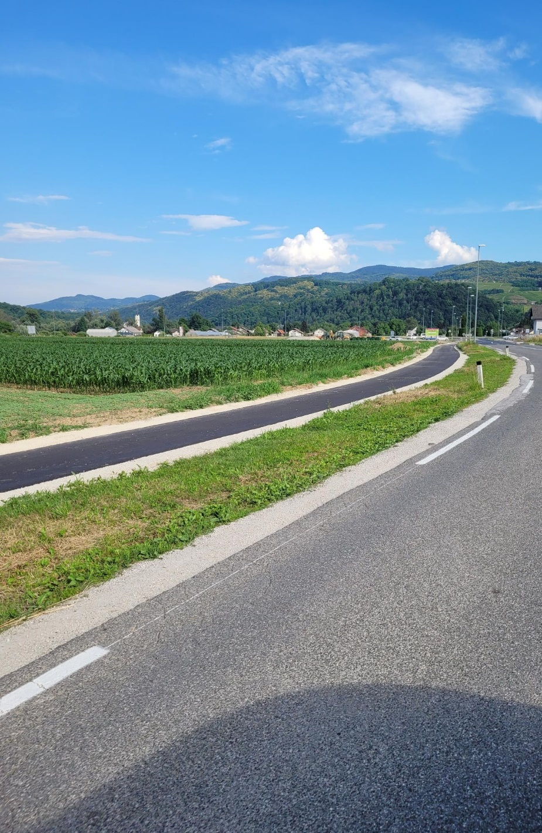
Slika: profil P648- pogled proti Križaju.

- Odsek 17; Križaj – Kostanjevica na Krki

Na odseku 17, med profili P695 in P735 je izvedena meteorna kanalizacija in podaljšan prepust z AB cevmi fi 1000. Na novo je položeno optično omrežje in javna razsvetljava ter kanalizacija omrežja Telekom. Izvedena sta AB oporna zidova med profili P700 in P702. Vgrajen je spodnji ustroj - greda nove voziščne konstrukcije. Izvaja se postavitev pokrovov jaškov na višino. Na profilu 693 so izvedeni temelji- piloti predvidene premostitve potoka Senuša.

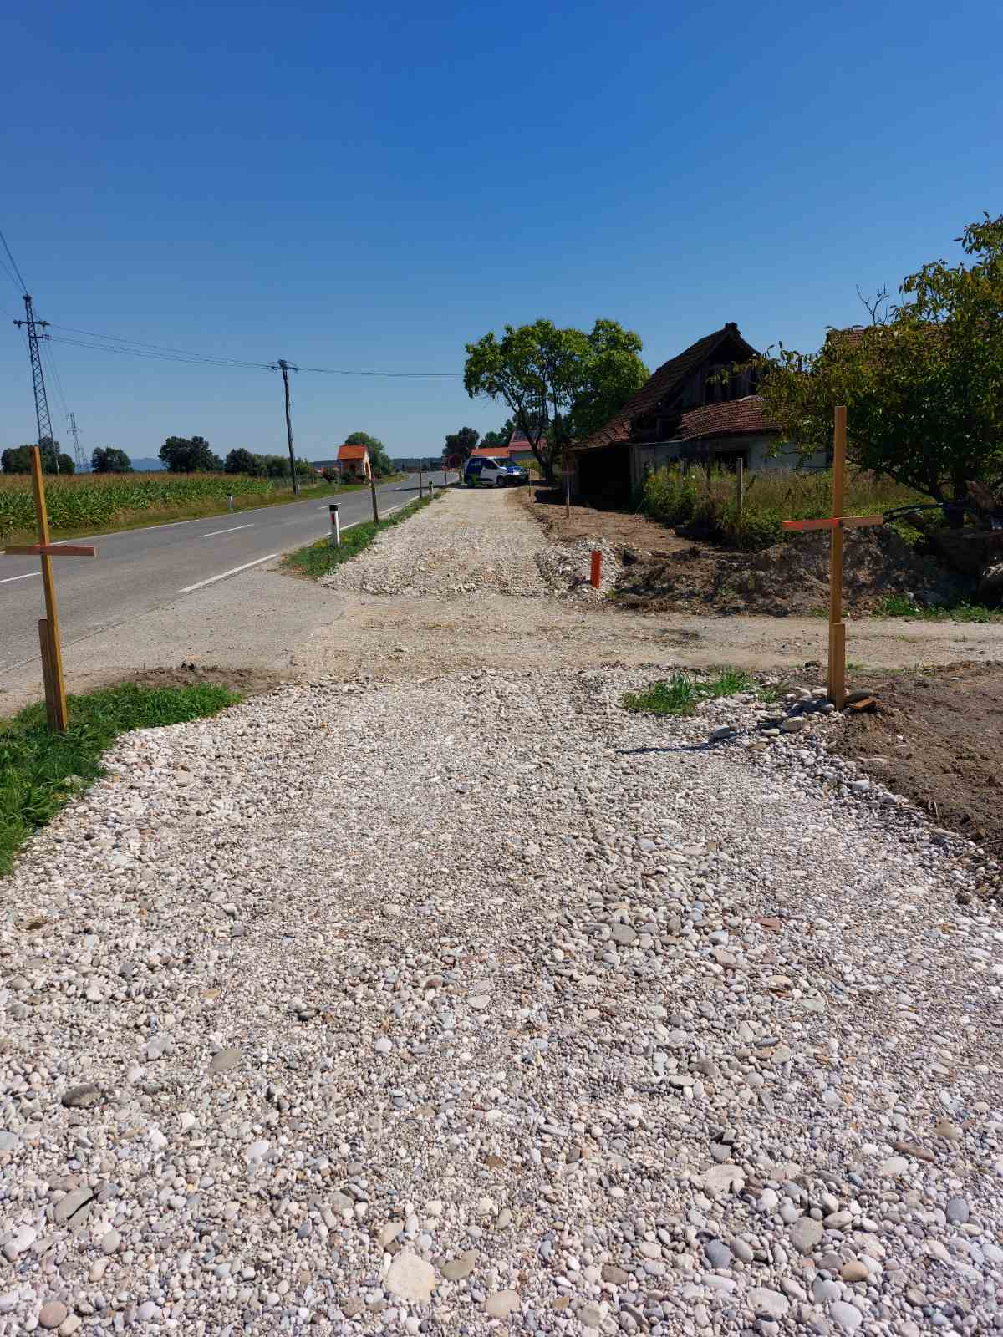

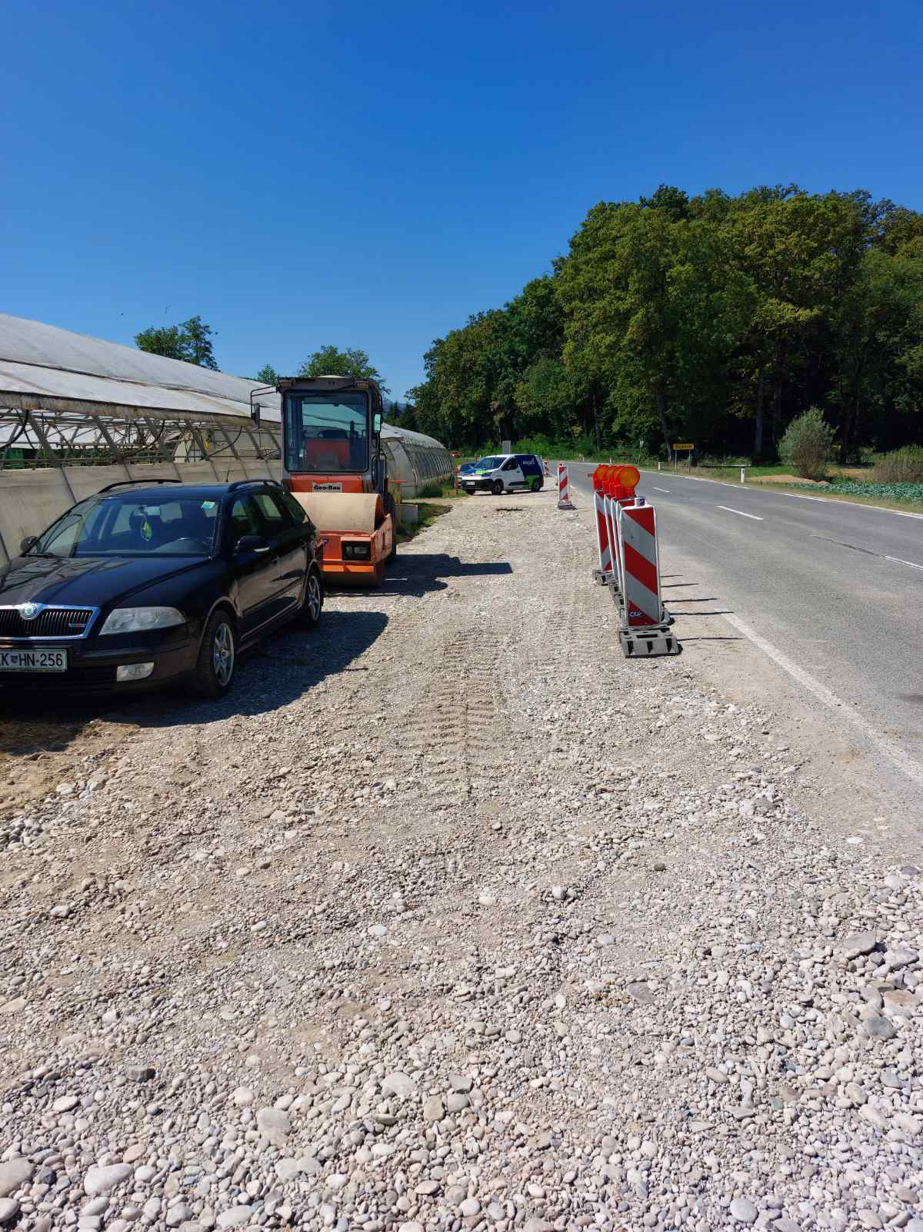
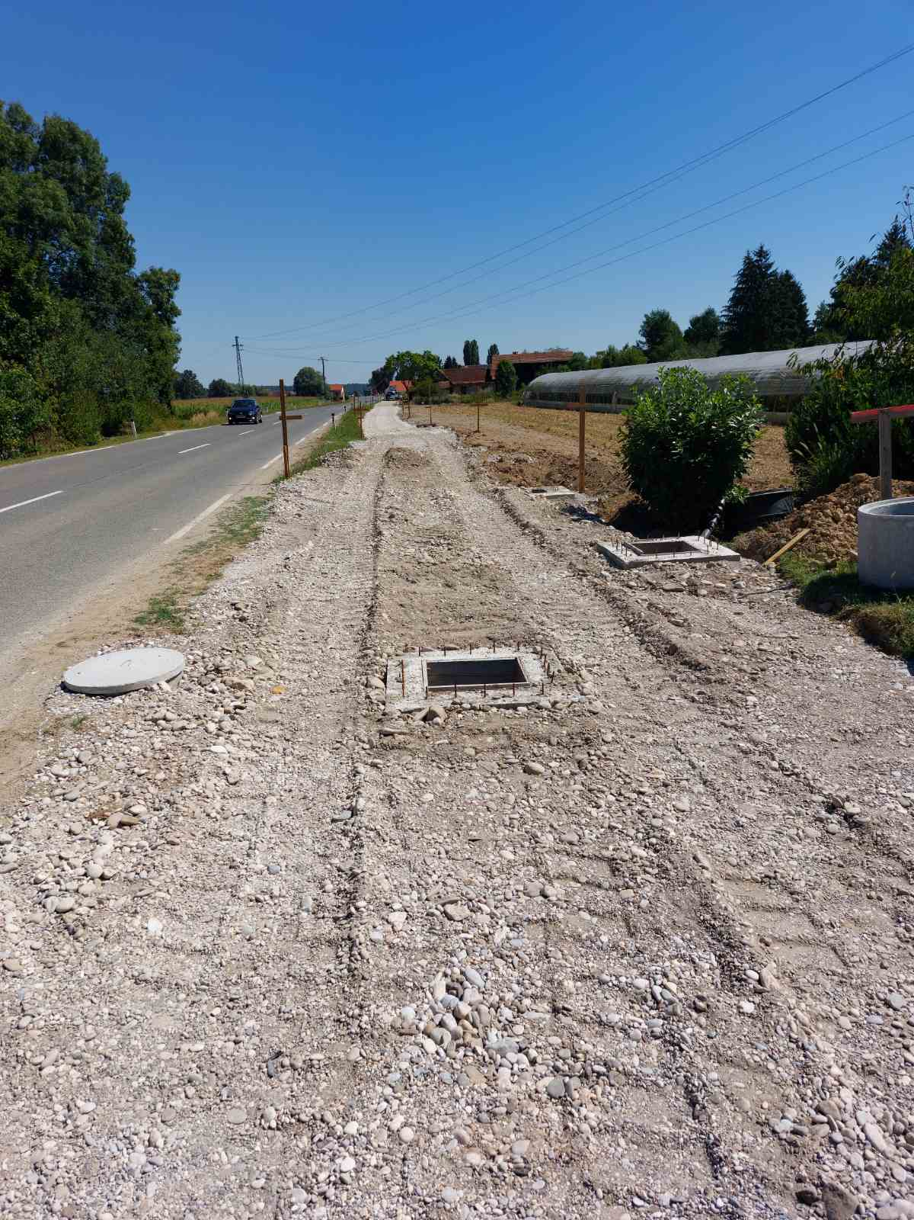

- Odsek 20; Kostanjevica na Krki – Dobrava pri Kostanjevici
- Izvedena zaporna plast asfalta od P882-P975
- Izvedena gradbena dela za javno razsvetljavo (položene zaščitne cevi, jaški in izvedeni
temelji drogov)
- Potrebno je izvesti še označbe na vozišču, postaviti pokončno opremo- znake, izvesti
montažna dela javne razsvetljave, ograje ter urediti bankine

Slika: Pogled trase od P968 proti P975-izvedena panelna ograja
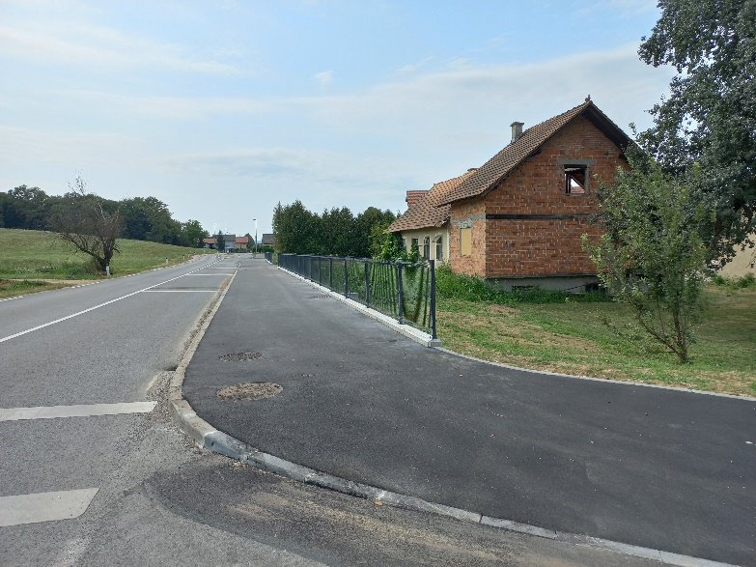

Slika: Pogled trase od P968 proti Dobam
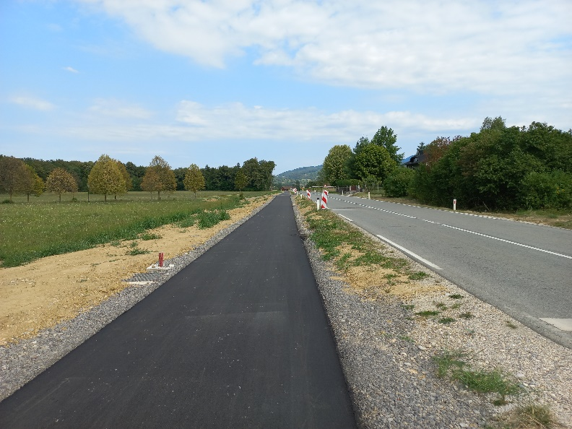
7. Odsek 21; Kostanjevica-Dobrava pri Kostanjevici
- Izvedena drenaža in jaški
- Položena zaščitna cev za javno razsvetljavo
- Izvaja se nasutje trase med P18 in P27 ter priprava za polaganje robnikov

Slika: Pogled trase v Kostanjevici od profila K P25 proti K P18

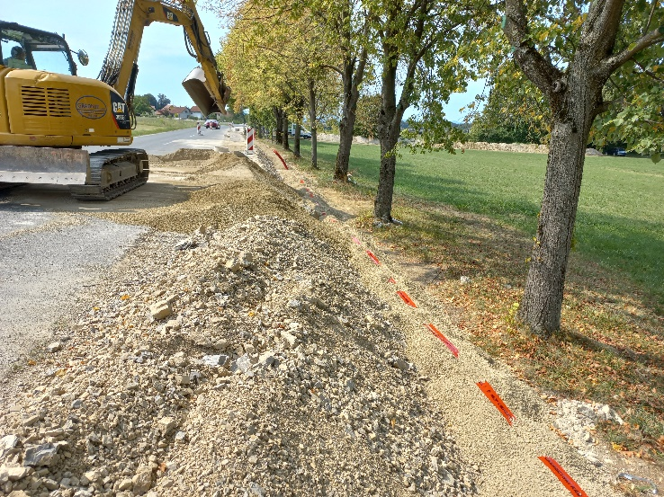

Slika: Pogled na traso v Kostanjevici od K P10 proti K P4 -izveden oporni zid, položeni robniki, izvedeno nasutje kolesarske poti
